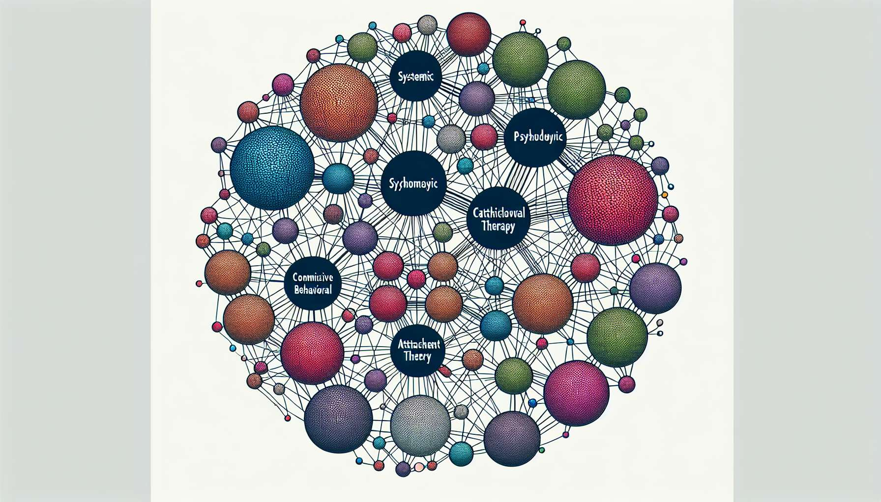

Die Paartherapie hat ihren Ursprung in den Pionierarbeiten von Don Jackson, Virginia Satir und Gregory Bateson im Mental Research Institute in Palo Alto in den 1950er und 1960er Jahren. Sie waren die ersten, die einen systemischen Ansatz auf Eheprobleme anwendeten und das Paar als ein System von Interaktionen und nicht als zwei isolierte Individuen betrachteten.  
  
In den 1970er Jahren vertieften Familientherapeuten wie Salvador Minuchin und Jay Haley diesen Ansatz, indem sie Interventionsmodelle entwickelten, die sich auf relationale Muster und Machtkämpfe innerhalb des Paares konzentrierten. Sie zeigten auf, wie eheliche Schwierigkeiten durch Teufelskreise negativer Interaktionen aufrechterhalten werden können.  
  
Parallel dazu haben sich psychoanalytische Ansätze mit den unbewussten Themen und den intrapsychischen Konflikten befasst, die in der Paarbeziehung wieder aufgespielt werden. Autoren wie Henry Dicks oder Jürg Willi haben erforscht, wie die Wahl des Partners und die Dynamik in der Ehe von Kindheitserfahrungen und internalisierten Elternmodellen beeinflusst werden.  
  
In den 1980er und 1990er Jahren stellten die kognitiv-behavioralen Modelle Paarschwierigkeiten in Bezug auf dysfunktionale Denkmuster, fehlerhafte Zuschreibungen und Kommunikationsdefizite dar. Protokolle wie die Integrative Paartherapie von Neil Jacobson und Andrew Christensen zielten darauf ab, diese Muster durch Techniken zur Problemlösung und Kommunikationstraining zu verändern.  
  
In jüngster Zeit hat die Emotionally Focused Therapy (EFT), die von Sue Johnson und Les Greenberg entwickelt wurde, eine Synthese zwischen dem systemischen Ansatz und der Bindungstheorie vorgeschlagen. Nach diesem Modell spiegeln eheliche Konflikte emotionale Sackgassen und Bindungsverletzungen wider, die durch die Förderung des Ausdrucks primärer Emotionen und der Schaffung neuer positiver Interaktionszyklen geheilt werden sollen.  
  
Schließlich versuchen aktuelle integrative Ansätze, diese verschiedenen Analyseebenen (systemisch, psychodynamisch, kognitiv-verhaltenstherapeutisch, Bindung) zu verknüpfen, um ein multifaktorielles Verständnis ehelicher Schwierigkeiten zu bieten. Sie laden zu einer therapeutischen Kreativität ein, um sich an die Einzigartigkeit jedes Paares anzupassen, indem sie verschiedene Werkzeuge und Interventionsmethoden kombinieren. Diese integrative Perspektive wird insbesondere von Autoren wie Douglas Snyder, Mark Whisman oder Jay Lebow vertreten.  
  
Zusammenfassung:  
  
- Die Paartherapie hat ihren Ursprung im systemischen Ansatz, der in den 1950er und 1960er Jahren von Don Jackson, Virginia Satir und Gregory Bateson entwickelt wurde und das Paar als ein Interaktionssystem betrachtet.  
  
- In den 1970er Jahren vertieften Familientherapeuten wie Salvador Minuchin und Jay Haley diesen Ansatz, indem sie sich auf relationale Muster und Machtkämpfe innerhalb des Paares konzentrierten.  
  
- Psychoanalytische Ansätze haben die unbewussten Themen und intrapsychischen Konflikte erforscht, die in der Paarbeziehung wieder aufgespielt werden und von kindlichen Erfahrungen und internalisierten Elternmodellen beeinflusst werden.  
  
- Die kognitiv-behavioralen Modelle der 1980er und 1990er Jahre stellten Paarschwierigkeiten in Bezug auf dysfunktionale Denkmuster, fehlerhafte Zuschreibungen und Kommunikationsdefizite dar.  
  
- Die Emotionally Focused Therapy (EFT) von Sue Johnson und Les Greenberg integrierte den systemischen Ansatz und die Bindungstheorie, indem sie eheliche Konflikte als Ausdruck von emotionalen Sackgassen und Bindungsverletzungen betrachtete.  
  
- Aktuelle integrative Ansätze verbinden verschiedene Analyseebenen (systemisch, psychodynamisch, kognitiv-verhaltenstherapeutisch, Bindung) für ein multifaktorielles Verständnis ehelicher Schwierigkeiten und eine an jedes Paar angepasste therapeutische Kreativität.